**Instalación y configuración básica del servidor Apache:**

Instalación:



Instalación de php y mysql:

Instalación de netstat:

Monitorización/arranque/parada:

Configuración para que escuche desde los puertos 2222 y 5555:

Si cambiamos el “Listen 80” en “ports.conf”, debemos buscar el apache2 en otro puerto (el que pongamos en vez del 80.

Ejemplo:

* Servidores virtuales (VirtualHosts). Servidor web en varios puertos simultáneamente: “sites-enabled” y “ports.conf”

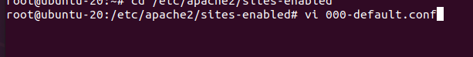

(copiamos todo, lo pegamos debajo, y hacemos lo mismo con 5555).

Después, sería solo entrar en html-2222/index.html y cambiarlo, y lo mismo con html-55555/index.html